**Área de un polígono regular**

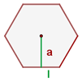fórmulas